

**QUALIDADE DE SOFTWARE**

Renan Garcia Siqueira

Análise de Qualidade

São Paulo

2024

# RESUMO

Aqui você deve fazer um breve resumo do seu projeto. Aborde um pouco de tudo, mas não entre profundamente em nada. O “resumo” em um trabalho acadêmico “serve” para mostrar ao leitor se o conteúdo é de seu interesse ou não, mas é um resumo, um breve relato de, no máximo 200 palavras.

# SUMÁRIO

1. RESUMO 2

2. SUMÁRIO 3

3. INTRODUÇÃO 4

4. O PROJETO 5

4.1 Detalhes do produto ou serviço 5

4.2 Tabela de Análise 5

4.3 Relatório 6

4.4 Evidências 7

4.5 Onde encontrar 8

5. CONCLUSÃO 8

6. REFERÊNCIAS BIBLIOGRÁFICAS 8

# INTRODUÇÃO

Na introdução você deve fazer um apanhado geral do seu cenário para o leitor. Escreva a prévia do que teríamos no trabalho, o que irá tratar, o que espera do projeto, etc.

Para facilitar sua escrita, entenda que o projeto tem como objetivo analisar aspectos qualitativos de um produto ou serviço. Precisamos de suas percepções, evidências e um relatório final. E o profissional de qualidade faz exatamente isso, atua com evidências, percepções e os transforma em relatório para prover melhoria contínua.

# O PROJETO

Coloque se no papel de um auditor de qualidade e escolha um produto ou serviço de sua preferência para fazer sua análise. Pode ser um produto como equipamentos eletrônicos, materiais de escritório, celulares, alimentos, embalagens, roupas etc. ou serviços como plataforma de streaming (Netflix, Amazon, Disney +, etc.) ou algum aplicativo de celular. Importante que seja algo de seu uso pessoal para facilitar sua análise.

Avalie todas as dimensões do produto ou serviço, como durabilidade, material, usabilidade, performance, acessibilidade etc. Acrescente itens que achar necessário para esta análise. Seja criterioso em sua análise e não poupe detalhes, pois isto vai te ajudar no futuro escrever bons relatórios de qualidade.

## Detalhes do produto ou serviço

|  |  |
| --- | --- |
| **Nome do produto ou serviço:** | Redmi Note 12 |
| **Fabricante:** | Xiaomi |
| **Tempo de uso:** | Dois anos |
| **Outros detalhes relevantes sobre o produto:** | É um smartphone melhor custo beneficio |

## Tabela de Análise

|  |  |  |
| --- | --- | --- |
| **Característica** | **Sua percepção** | **Referência da evidência [caso tenha]** |
| **Usabilidade:** | A usabilidade é boa e tela de alta qualidade e câmeras de alta resolução |  |
| **Matéria prima:** | Uma variedade de Matérias primas como Minerais, Metais raros, Areia de sílica e Ouro. |  |
| **Performance:** | Excelente performance, bem rápido e com bom desempenho. |  |
| **Design:** | Possui um design inovador trazer um aparelho com visual alinhado com a tendência atual, com seu corpo simples de plástico, vem em varias cores com Azul, Verde e Preto | https://down-br.img.susercontent.com/file/br-11134207-7r98o-lt5ystppkbi753 |
| **Duração da Bateria** | Sua bateria dura 34 horas de chamadas, 20 horas de vídeos, 13 horas de jogos e até 508 horas em modo espera |  |

## Relatório

Utilizando a tabela acima, faça um relatório com suas palavras descrevendo coisas como item analisado, frequência com que usa o item, envolvidos (todos os moradores da residência, caso necessário), percepções sobre o item analisado etc. O importante aqui é colocar com suas palavras a sua percepção do item analisado.

A usabilidade é boa principalmente a câmera que é excelente e pode atrair novos clientes. Ele usa uma variedade de Matérias primas como Minerais, Metais raros, Areia de sílica, Ouro. Tem excelente performance e é bem rápido e com bom desempenho. Possui um design inovador trazer um aparelho com visual alinhado com a tendência atual, com seu corpo simples de plástico, vem em varias cores com Azul, Verde e Preto . Sua bateria dura 34 horas de chamadas, 20 horas de vídeos, 13 horas de jogos e até 508 horas em modo espera.

## Evidências

Acrescente prova visuais do seu item de análise e detalhes demonstrando o que foi analisado, como por exemplo, o tipo de material. A evidência pode ser um print ou foto. Coloque a descrição da imagem.   
Preserve as informações pessoais caso apareça na imagem. Corte ou pinte as informações como endereço, nome completo, telefone, e-mail, etc.

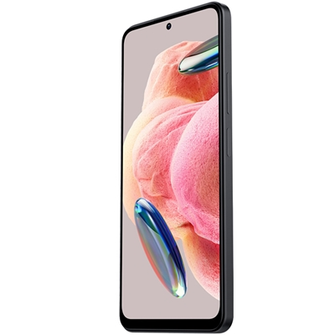

Imagem 1: Redmi Note 12 de Frente

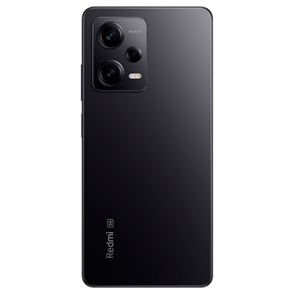

Imagem 2: Redmi Note 12 de Trás

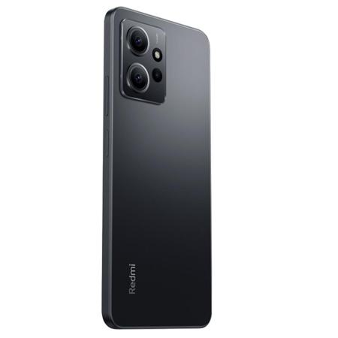

Imagem 3: Redmi Note 12 de lado

## Onde encontrar

Coloque onde encontrar seu produto ou serviço. Se for produto, onde encontrar, se em uma loja física ou loja online (coloque o link) e se for serviços ou aplicativos o link como downloads na *Apple Store* ou *Google Play*.

Pode ser encontrado em lojas de tecnologia como Fast Shop e online como Mercado livre e shop

Mercado livre

<https://www.mercadolivre.com.br/xiaomi-redmi-note-12-4g-cinza-nix-128-gb-4-gb/p/MLB22326259?product_trigger_id=MLB22379425&quantity=1>

Shopee

https://shopee.com.br/Xiaomi-Redmi-12-5G-128-4GB-Ram-Vers%C3%A3o-Global-i.275170829.22497422061?sp_atk=f30d133a-eb77-4a0d-9b67-3c782c33cc52&xptdk=f30d133a-eb77-4a0d-9b67-3c782c33cc52

# CONCLUSÃO

Coloque sua experiência na realização do trabalho, o que aprendeu, quais lições pode aplicar em sua vida profissional etc.

Em quanto eu aindo sou novo nisso, eu aprendi o suficiente sobre Analise de Qualidade e eu espero que eu aprendo mais coisas sobre esse tópico durante a aula e o meu futuro emprego.

# REFERÊNCIAS BIBLIOGRÁFICAS

Seguir regras ABNT

Techtudo

Google